**Dépôt TP5,  
PCB Soudé.**

## PCB

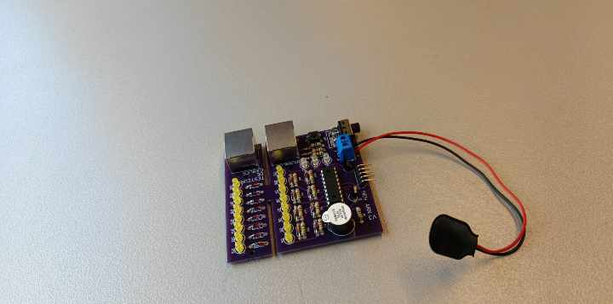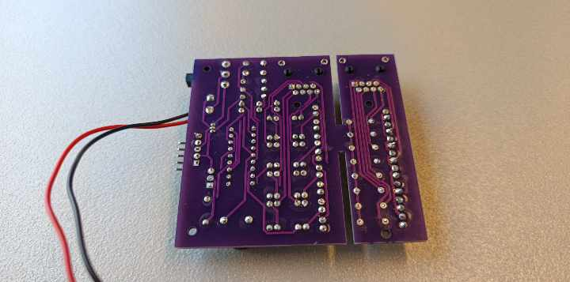

## Preuve de cotation…

